LISTADO DE ELEGIBLES PARA ENTREVISTA
Invitación pública No. 07 de 2022
Centro de Recursos informáticos y educativos

OBJETO: La Universidad Tecnológica de Pereira celebró convenio 701 de 2022 cuyo objeto es: “Aunar esfuerzos técnicos, administrativos y financieros para llevar a cabo procesos de formación académica en programación, mediante el desarrollo de la Ruta de aprendizaje 2 definida por MinTIC, de acuerdo con el contenido curricular y demás características contempladas para el proyecto Misión TIC 2022”

Se procede a citar a los candidatos a entrevista de la siguiente manera:

No. | Rol del proponente | Cédula del proponente | Fecha de la entrevista | Hora de la entrevista | Link de la entrevista
1 | Asistente de seguimiento psicosocial | 1094949815 | marzo 16 de 2022 | 12:30 p.m. | meet.google.com/czw-uzda-hzu
2 | Asistente de seguimiento psicosocial | 1054996256 | marzo 16 de 2022 | 12:40 p.m. | meet.google.com/xwh-jrgx-fcj
3 | Asistente de seguimiento psicosocial | 1088349100 | marzo 16 de 2022 | 12:50 p.m. | meet.google.com/yuc-pxuq-fcs
4 | Asistente de seguimiento psicosocial | 1088248424 | marzo 16 de 2022 | 1:00 p.m. | meet.google.com/zxp-kobn-cgx
5 | Asistente de seguimiento psicosocial | 52176681 | marzo 16 de 2022 | 1:10 p.m. | meet.google.com/goj-mpub-ooq
6 | Asistente de seguimiento psicosocial | 1088020310 | marzo 16 de 2022 | 1:20 p.m. | meet.google.com/far-wjah-zpg
7 | Asistente de seguimiento psicosocial | 1088306787 | marzo 16 de 2022 | 1:30 p.m. | meet.google.com/qfh-rsny-bez
8 | Asistente de seguimiento psicosocial | 1088285074 | marzo 16 de 2022 | 1:40 p.m. | meet.google.com/bxq-ihsd-ftu
9 | Asistente de soporte tecnológico | 82362195 | marzo 16 de 2022 | 1:50 p.m. | meet.google.com/zqk-xroz-qoc
10 | Asistente de soporte tecnológico | 1010143156 | marzo 16 de 2022 | 2:00 p.m. | meet.google.com/ogj-vyum-iqb
11 | Asistente de soporte tecnológico | 1116253262 | marzo 16 de 2022 | 2:10 p.m. | meet.google.com/zmh-ckou-stp
12 | Asistente de soporte tecnológico | 1088304984 | marzo 16 de 2022 | 8:00 a.m. | meet.google.com/ycy-qfub-jip
13 | Asistente de soporte tecnológico | 1088022846 | marzo 16 de 2022 | 8:10 a.m. | meet.google.com/nav-kadr-ocy
14 | Asistente de soporte tecnológico | 4517959 | marzo 16 de 2022 | 8:20 a.m. | meet.google.com/xgd-omza-vmy
15 | Asistente de soporte tecnológico | 1004681758 | marzo 16 de 2022 | 8:30 a.m. | meet.google.com/cce-akqj-yfp
16 | Formador específico Ciclo 1 | 1104700065 | marzo 16 de 2022 | 8:40 a.m. | meet.google.com/xpt-adrc-ppz
17 | Formador específico Ciclo 1 | 1047396982 | marzo 16 de 2022 | 8:50 a.m. | meet.google.com/eex-qhwy-gux
18 | Formador específico Ciclo 1 - 2 | 16693383 | marzo 16 de 2022 | 9:00 a.m. | meet.google.com/pbp-zoaz-hdr
19 | Formador específico Ciclo 1 - 2 - 3 | 1065629285 | marzo 16 de 2022 | 9:10 a.m. | meet.google.com/ixd-umcx-idr
20 | Formador específico Ciclo 1 - 2 - 3 | 32779384 | marzo 16 de 2022 | 9:20 a.m. | meet.google.com/nja-aarf-xkf
21 | Formador específico Ciclo 1 - 2 - 3 | 41961871 | marzo 16 de 2022 | 9:30 a.m. | meet.google.com/baa-tugt-ksb
22 | Formador específico Ciclo 1 - 2 - 3 - 4a | 4292471 | marzo 16 de 2022 | 9:40 a.m. | meet.google.com/hcw-evsb-nmi
23 | Formador específico Ciclo 1 - 2 - 3 - 4a | 72286188 | marzo 16 de 2022 | 9:50 a.m. | meet.google.com/rau-niab-soq
24 | Formador específico Ciclo 1 - 2 - 3 - 4a | 1088312544 | marzo 16 de 2022 | 10:00 a.m. | meet.google.com/ebk-kxxt-qqv
25 | Formador específico Ciclo 1 - 2 - 3 - 4a - 4b | 42153968 | marzo 16 de 2022 | 10:10 a.m. | meet.google.com/prx-exxi-dix
26 | Formador específico Ciclo 1 - 2 - 3 - 4a - 4b | 1144173729 | marzo 16 de 2022 | 10:20 a.m. | meet.google.com/xwv-exrj-yak
27 | Formador específico Ciclo 1 - 2 - 3 - 4a - 4b | 1126254560 | marzo 16 de 2022 | 10:30 a.m. | meet.google.com/whf-fffi-ieo
28 | Formador específico Ciclo 1 - 2 - 3 - 4a - 4b | 80180755 | marzo 16 de 2022 | 10:40 a.m. | meet.google.com/icw-zhnw-ncv
29 | Formador específico Ciclo 1 - 2 - 3 - 4a - 4b | 1088293361 | marzo 16 de 2022 | 10:50 a.m. | meet.google.com/bkf-jrev-byb
30 | Formador específico Ciclo 1 - 2 - 3 - 4a - 4b | 9873598 | marzo 16 de 2022 | 11:00 a.m. | meet.google.com/xyv-upzc-mjm
31 | Formador específico Ciclo 1 - 2 - 3 - 4a - 4b | 65775354 | marzo 16 de 2022 | 11:10 a.m. | meet.google.com/qrz-aasr-zik
32 | Formador específico Ciclo 1 - 2 - 3 - 4a - 4b | 75068635 | marzo 16 de 2022 | 11:20 a.m. | meet.google.com/ycf-zibh-qgb
33 | Formador específico Ciclo 1 - 2 - 3 - 4a - 4b | 10777783 | marzo 16 de 2022 | 11:30 a.m. | meet.google.com/zek-dmpx-wcs
34 | Formador específico Ciclo 1 - 2 - 3 - 4b | 1100952166 | marzo 16 de 2022 | 11:40 a.m. | meet.google.com/fqu-bjbt-fgf
35 | Formador específico Ciclo 1 - 4a | 1102819114 | marzo 16 de 2022 | 11:50 a.m. | meet.google.com/sfd-pzxb-noe
36 | Formador específico Ciclo 1 - 4a | 9735121 | marzo 16 de 2022 | 12:00 m. | meet.google.com/wpu-qwyi-nzc
37 | Formador específico Ciclo 1 - 4a | 41948466 | marzo 16 de 2022 | 12:10 p.m. | meet.google.com/xzs-bjsf-dfc
38 | Formador específico Ciclo 1 - 3 - 4a | 1140834924 | marzo 16 de 2022 | 12:20 p.m. | meet.google.com/zwb-aokf-aiy
39 | Formador específico Ciclo 2 | 74130395 | marzo 16 de 2022 | 12:30 p.m. | meet.google.com/khe-xadm-pxy
40 | Formador específico Ciclo 2 - 3 - 4b | 18128148 | marzo 16 de 2022 | 12:40 p.m. | meet.google.com/uif-vwkr-iqz
41 | Formador específico Ciclo 4a | 28918331 | marzo 16 de 2022 | 12:50 p.m. | meet.google.com/ftx-iisw-gjw
42 | Formador específico Ciclo 4a | 1049608278 | marzo 16 de 2022 | 1:00 p.m. | meet.google.com/ikh-hozy-xif
43 | Formador específico Ciclo 2 - 3 - 4a - 4b | 1110464422 | marzo 16 de 2022 | 1:10 p.m. | meet.google.com/gbp-qarx-eqc
44 | Formador específico Ciclo 3 - 4a - 4b | 86064425 | marzo 16 de 2022 | 1:20 p.m. | meet.google.com/bbo-qqmt-ofv
45 | Formador de habilidades personales Ciclo 1 - 2 - 3 - 4a - 4b | 1089798974 | marzo 16 de 2022 | 1:30 p.m. | meet.google.com/pdg-huef-opf
46 | Formador de habilidades personales Ciclo 1 - 2 - 3 - 4a - 4b | 1094910289 | marzo 16 de 2022 | 1:40 p.m. | meet.google.com/viu-fvhp-smn
47 | Formador de habilidades personales Ciclo 1 - 2 - 3 - 4a - 4b | 1076326464 | marzo 16 de 2022 | 1:50 p.m. | meet.google.com/jjw-mynr-gtc
48 | Formador de habilidades personales Ciclo 1 - 2 - 3 - 4a - 4b | 52176681 | marzo 16 de 2022 | 2:00 p.m. | meet.google.com/dkk-xccs-jna
49 | Formador de habilidades personales Ciclo 1 - 2 - 3 - 4a - 4b | 25179480 | marzo 16 de 2022 | 2:10 p.m. | meet.google.com/zqc-naev-mxu
50 | Formador de habilidades personales Ciclo 1 - 2 - 3 - 4a - 4b | 1125274527 | marzo 16 de 2022 | 9:40 a.m. | meet.google.com/xhv-deoc-vps
51 | Formador de Inglés Todos los ciclos | 10012812 | marzo 16 de 2022 | 9:50 a.m. | meet.google.com/rps-rcot-vzw
52 | Formador de Inglés Todos los ciclos | 1088280179 | marzo 16 de 2022 | 10:00 a.m. | meet.google.com/srz-yawn-sqk
53 | Formador de Inglés Todos los ciclos | 1067873641 | marzo 16 de 2022 | 10:10 a.m. | meet.google.com/qps-qjcm-vdo
54 | Formador de Inglés Todos los ciclos | 1088290635 | marzo 16 de 2022 | 10:20 a.m. | meet.google.com/znx-ddjv-wki
55 | Formador de Inglés Todos los ciclos | 1097405582 | marzo 16 de 2022 | 10:30 a.m. | meet.google.com/iji-wrez-wvy
56 | Formador de Inglés Todos los ciclos | 1094886671 | marzo 16 de 2022 | 10:40 a.m. | meet.google.com/uso-jpmx-whn
57 | Formador de Inglés Todos los ciclos | 80215054 | marzo 16 de 2022 | 10:50 a.m. | meet.google.com/nap-qxhq-pvh
58 | Formador de Inglés Todos los ciclos | 1088310355 | marzo 16 de 2022 | 11:00 a.m. | meet.google.com/fjf-acdi-wis
59 | Formador de Inglés Todos los ciclos | 1116271355 | marzo 16 de 2022 | 11:10 a.m. | meet.google.com/ibm-yvwa-qrg
60 | Formador de Inglés Todos los ciclos | 1088304148 | marzo 16 de 2022 | 11:20 a.m. | meet.google.com/bqn-caxo-atj
61 | Formador de Inglés Todos los ciclos | 1088337758 | marzo 16 de 2022 | 11:30 a.m. | meet.google.com/taf-jbmi-hef
62 | Formador de Inglés Todos los ciclos | 52991516 | marzo 16 de 2022 | 11:40 a.m. | meet.google.com/fde-wuyz-nch
63 | Formador de Inglés Todos los ciclos | 1020725712 | marzo 16 de 2022 | 11:50 a.m. | meet.google.com/cmw-okcf-qpu
64 | Formador de Inglés Todos los ciclos | 1112786526 | marzo 16 de 2022 | 12:00 m. | meet.google.com/rka-cefc-eoa
65 | Formador de Inglés Todos los ciclos | 31837110 | marzo 16 de 2022 | 12:10 p.m. | meet.google.com/nhi-xquw-vsj
66 | Tutor específico ciclo 1 - 2 | 87067720 | marzo 16 de 2022 | 12:20 p.m. | meet.google.com/pvo-fguq-dke
67 | Tutor específico ciclo 1 - 2 - 3 - 4a - 4b - Scrum | 1110457604 | marzo 16 de 2022 | 12:30 p.m. | meet.google.com/spg-brdt-fpj
68 | Tutor específico ciclo 1 - 2 - 3 - 4a - 4b - Scrum | 1110446336 | marzo 16 de 2022 | 12:40 p.m. | meet.google.com/fkn-tiov-dvp
69 | Tutor específico ciclo 1 - 2 - 3 - 4a - 4b - Scrum | 1069714553 | marzo 16 de 2022 | 12:50 p.m. | meet.google.com/ddn-zdxr-oiw
70 | Tutor específico ciclo 1 - 2 - 3 - 4a - 4b - Scrum | 1090447213 | marzo 16 de 2022 | 1:00 p.m. | meet.google.com/hfu-oyoj-jhz
71 | Tutor específico ciclo 1 - 2 - 3 - 4a - 4b - Scrum | 1088248004 | marzo 16 de 2022 | 1:10 p.m. | meet.google.com/dey-hezu-rif
72 | Tutor específico ciclo 1 - 2 - 3 - 4a - 4b - Scrum | 1110485475 | marzo 16 de 2022 | 1:20 p.m. | meet.google.com/kqd-zhpq-kxh
73 | Tutor específico ciclo 1 - 2 - 3 - 4a - 4b - Scrum | 1110505909 | marzo 16 de 2022 | 1:30 p.m. | meet.google.com/dev-pdey-trs
74 | Tutor específico ciclo 1 - 2 - 3 - 4a - Scrum | 10292899 | marzo 16 de 2022 | 1:40 p.m. | meet.google.com/nah-droj-nfw
75 | Tutor específico ciclo 1 - 3 - 4a - 4b - Scrum | 6803571 | marzo 16 de 2022 | 1:50 p.m. | meet.google.com/svj-oxwy-puw
76 | Tutor específico ciclo 2 | 1067895716 | marzo 16 de 2022 | 2:00 p.m. | meet.google.com/xrz-eyih-tjs
77 | Tutor específico ciclo 4a | 1079391798 | marzo 16 de 2022 | 2:10 p.m. | meet.google.com/nsu-etwz-wks

Comité evaluativo

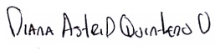
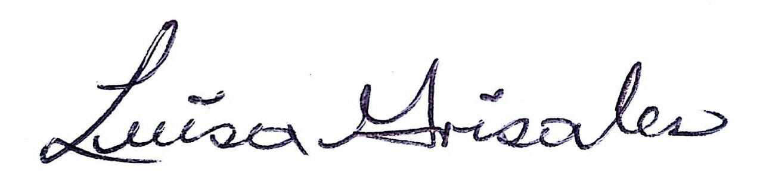

Diana Astrid Quintero Vanegas Luisa Fernanda Grisales Londoño
C.C. 1.088.257.673 C.C. 1.093.218.220
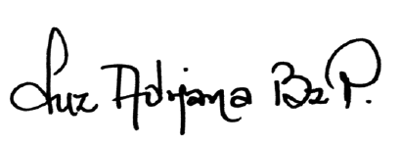


Luz Adriana Bermúdez Peña Yorlady Llano Martínez

C.C. 31.792.712 C.C. 42.148.638


Sergio Augusto Sandoval Cortés Andres Felipe Buitrago Castillo
C.C. 94.060.524 C.C. 1.116.235.523

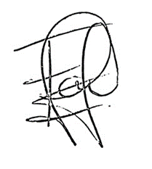
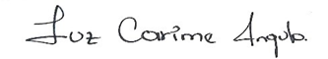

Fanny Julieth Londoño Londoño Luz Carime Angulo Góngora
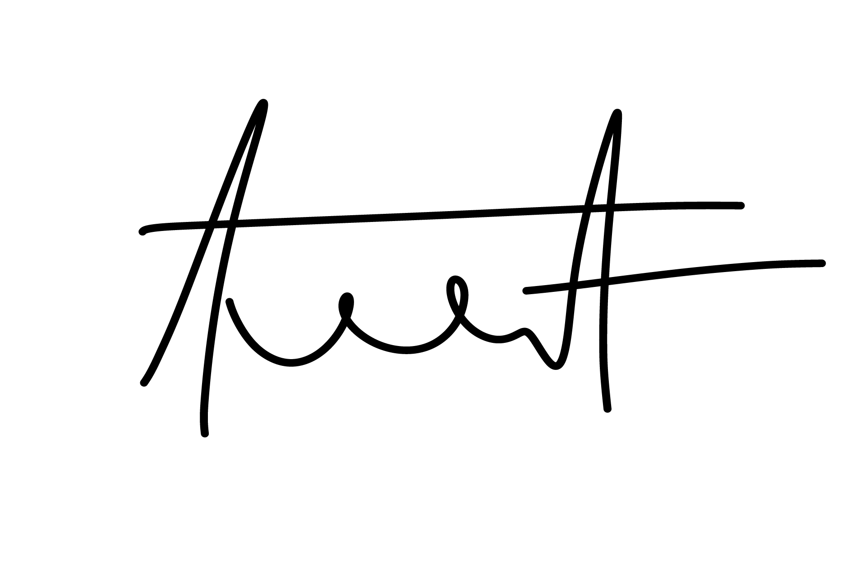
C.C. 38.794.992 C.C. 1.087.187.532
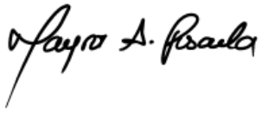

Adrián Fernando Fernández Garzón Mayra Alejandra Posada Victoria
C.C. 1.061.686.737 C.C. 1.116.239.759

